Commentaire argumenté en 1°ES-L

Cet exemple constitue une piste de réflexion pour le professeur et nécessite d’être personnalisé et adapté à la progression.

Thème : Représentation visuelle - De l’œil au cerveau

Objectif de connaissances :
L’imagerie fonctionnelle du cerveau permet d’identifier et d’observer des aires spécialisées dans la reconnaissance des couleurs ou des formes ou du mouvement.

Indications de mise en œuvre :
Cette activité n’inclut pas la présence d’une aire spécialisée dans la reconnaissance des formes. Cette notion pourra être amenée par le professeur après l’activité.
Les documents doivent être en couleur.

Production attendue :
Lettre rédigée argumentée construite à partir de l’exploitation précise des documents et de leur mise en relation.

Un patient est amené d'urgence à l'hôpital. Il a présenté les troubles suivants qui sont apparus brutalement:
- une faiblesse de la moitié de son corps
- des troubles de la vision
- une déformation du visage
Après examen, il a été établi qu'il a souffert d'un accident vasculaire cérébral (AVC).
Quelques semaines plus tard, on a demandé à ce patient de reproduire le tableau suivant de Mondrian (Peintre néerlandais, 1872-1944)
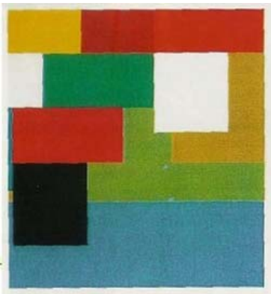
Extrait du sujet d'enseignement scientifique, série L, session 2006
Le document ci dessous est la reproduction de ce tableau par le patient en question.
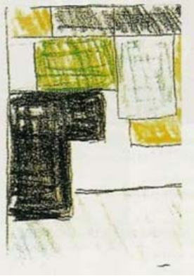

Extrait du sujet d'enseignement scientifique, série L, session 2006

L’AVC
Un accident vasculaire cérébral (AVC), également souvent encore appelé «attaque», survient lorsque la circulation sanguine vers ou dans le cerveau est interrompue par:
- un vaisseau sanguin bouché ou
- l’éclatement d’un vaisseau sanguin provoquant une hémorragie dans le cerveau.
La conséquence en est que les cellules du cerveau ne reçoivent plus l’oxygène et les nutriments dont elles ont besoin pour fonctionner normalement. Certaines sont endommagées, d’autres meurent.

Enregistrement de l'activité cérébrale d'un sujet sain
Lorsque le sujet regarde un tableau coloré | Lorsque le sujet regarde des objets en mouvement
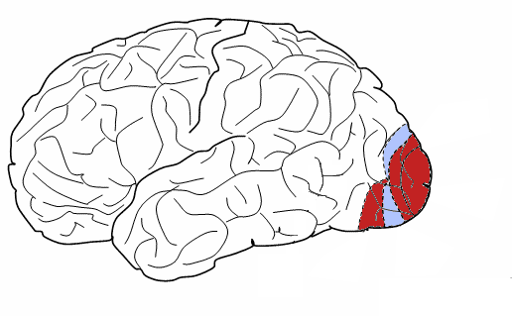  D'après ac Dijon SVT | 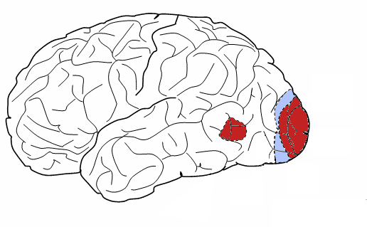  D'après ac Dijon SVT
Les zones en rouge sont les zones les plus actives

Hémisphère gauche du cerveau montrant les différentes aires visuelles
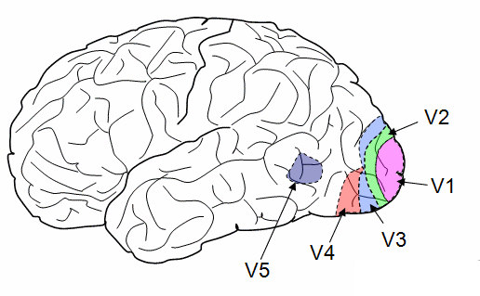
D'après ac Dijon SVT
avant
arrière
Vous êtes médecin et vous devez expliquer de façon argumentée à l'épouse du patient pourquoi son mari a réalisé une telle reproduction du tableau de Mondrian.

Proposition d’explication argumentée

La reproduction du tableau réalisée par votre mari, montre qu’il ne perçoit pas correctement les couleurs.
Des zones de notre cerveau sont spécialisées dans le traitement des informations visuelles. Parmi ces zones, certaines sont activées quand un individu regarde un tableau coloré ou des objets en mouvement.
Une zone particulière, située à l’arrière du crâne, n’est activée que lorsqu’un individu regarde un tableau coloré : cette zone est donc spécialisée dans le traitement des couleurs.
L’AVC dont a souffert votre mari a pu endommager cette zone responsable du traitement des couleurs. Ceci explique sa reproduction erronée au niveau des couleurs du tableau.

Remarque pour la correction : si le professeur souhaite une étude des documents précise faisant mention des différentes aires V1 à V5 qui figurent sur le document, une adaptation de la question posée sera nécessaire.

